# Maréu

**Maréu** est le projet 4 du parcours DA Android d'OpenClassrooms.

## Introduction

**Maréu** est une application permettant de réserver des salles de réunion pour les collaborateurs de la société Lamzone.

Dans ce projet l'application doit être développée en "partant de zéro".

## Travail a réaliser

Voici les fonctionnalités de l'application qui devront être implémentées :

* liste des réunions comprenant :
  + l’heure et la durée de la réunion
  + le lieu de la réunion (nom de la salle)
  + le sujet de la réunion
  + la liste des participants (adresses mail)
* ajout d’une réunion
* suppression d’une réunion
* filtre des réunions par date ou par lieu
* gestion de l’affichage responsive sur toutes les tailles de téléphone et de tablette Android, en modes portrait et paysage

Il faudra veiller à ce que l'application supporte Android 5.0 (API21) et ses versions supérieures.

### Outils et technologies utilisés

* **Draw.io :** dessin de diagramme en ligne
* **Android Strudio :** Environnement de Développement Intégré (IDE)
* **Java :** langage de développement utilisé (contrainte projet)
* **Git :** gestionnaire de version de code source décentralisé
* **GitHub :** forge logiciel (dépôt de code source, bugtracker ... contrainte projet)

### Planification du travail

Avant de commencer a développer l'application en elle-même :

* générer des données de test
* implémenter un "fake service" pour simuler la communication avec l'API de l'application

Le développement de l'application :

* **v0.1 :** afficher la liste des réunions
* **v0.2 :** ajouter ou supprimer une réunion
* **v0.3 :** filtrer l'affichage des réunions (par date ou lieu)
* **v0.4 :** améliorer l'ergonomie (design, compatibilité matériel, ...)

### Mon organisation

* analyse et conception global
* pour chaque fonctionnalité (v0.1 a v0.3) :
  + analyse et conception
  + implémentation de la fonctionnalité
  + implémentation des tests unitaires et/ou instrumentaux
  + tests (exécution des nouveaux tests)
  + tests de non régréssion (exécution des tests des précédantes fonctionnalités)
  + validation (documenter et versionner la nouvelle fonctionnalité)
* test et validation global (tests unitaires, instrumentaux et utilisateurs)

### Livrables

* les rapports d'exécution des tests unitaires, instrumentaux et finaux réussis (format HTML)
* un lien vers le dépôt GitHub contenant le code de votre application
* un paragraphe justifiant le choix du langage Java par rapport a Kotlin pour le développement de l’application

## Réalisation

### Version 0.1

Afficher la liste des réunions. Voici le prototype :

[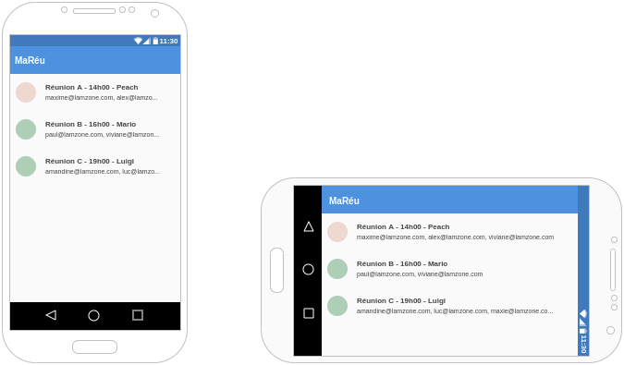](https://github.com/mikaelflora/OC-DAA-P4/blob/master/MaReu_v0.1.png)

Une réunion est représentée par la classe Meeting (nous n'affichons que les attributs) :

[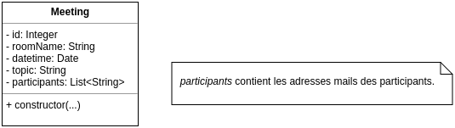](https://github.com/mikaelflora/OC-DAA-P4/blob/master/model_class_diagram_v0.1.png)

### Version 0.2

Ajouter ou supprimer une réunion. Voici le prototype :

[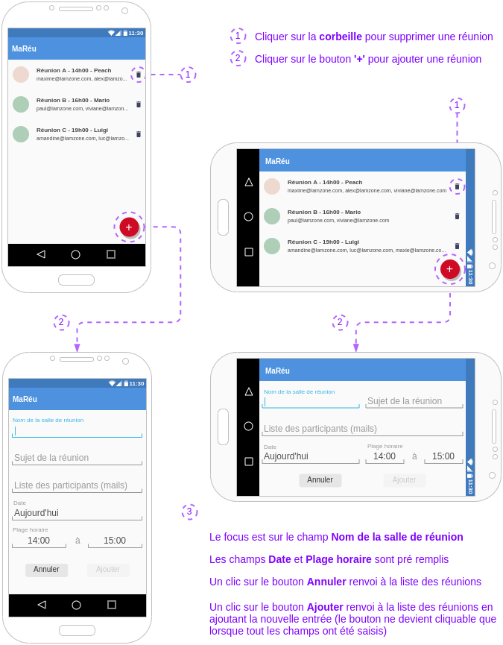](https://github.com/mikaelflora/OC-DAA-P4/blob/master/MaReu_v0.2.png)

## Sources

[**Date & Time** - YouTube "Coding In Flow"](https://www.youtube.com/watch?v=Le47R9H3qow&list=PLrnPJCHvNZuAWIa1JCho4PGgNTNK0dfJ_)  
[**Validate Email & Password with Regular Expression** - YouTube "Coding In Flow"](https://www.youtube.com/watch?v=cnD_7qFeZcY&list=PLrnPJCHvNZuBJwo9Zt3AQwpRax4RtrReD&index=5)  
[**Search Functionality for RecyclerView** - YouTube "Coding In Flow"](https://www.youtube.com/watch?v=OWwOSLfWboY&list=PLrnPJCHvNZuBJwo9Zt3AQwpRax4RtrReD&index=7)  
[**How to Filter a RecyclerView with SearchView** - YouTube "Coding In Flow"](https://www.youtube.com/watch?v=sJ-Z9G0SDhc)  
[**Check if a Toast was displayed** - Gist brunodles](https://gist.github.com/brunodles/badaa6de2ad3a84138d517795f15efc7)